Село Дивноморское расположено на низком берегу Черного моря, в 12 км от города-курорта Геленджик, в широкой долине двух рек Мезыбь и Адерба. Климат мягкий, субтропический.
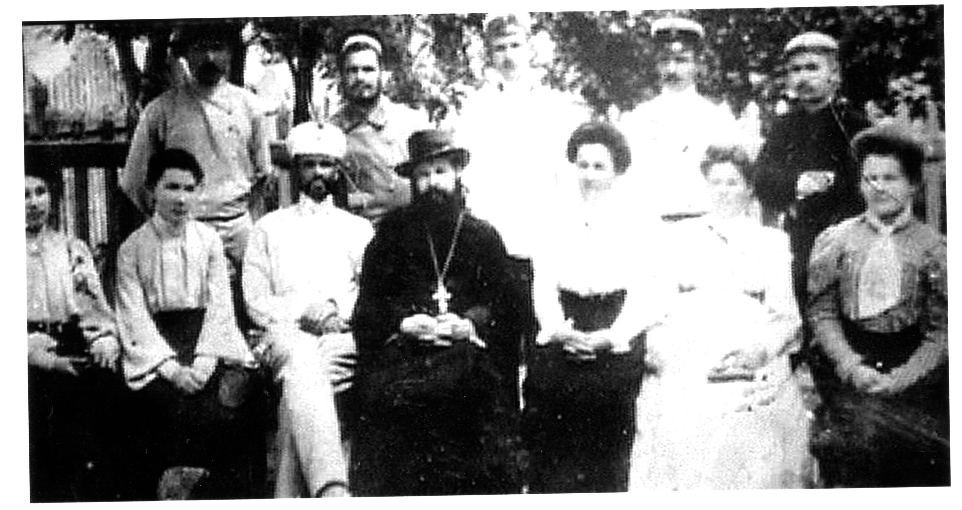
Курортное развитие нашего села ведет начало с 1889 года. А в 1901 году помещиками Крамером и Светлинским осваивается первый санаторий «Сине море» (ныне военный санаторий «Дивноморское»), в котором Крамер открывает в 1902 году комнату для обучения грамоте детей.
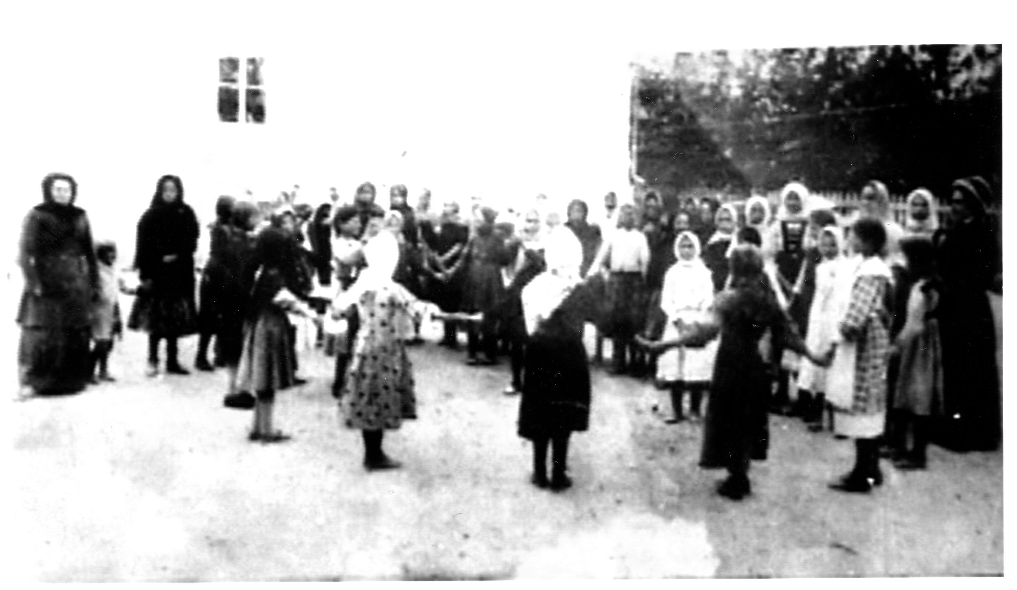
С течением времени школа переходила из четырехлетки в семилетку. И в 1964 году она становится общеобразовательной средней школой № 12.
Сегодня, мы учимся в новом трехэтажном здании, построенном в 1978 году.
Дивноморская школа – школа сельская, и в ней учатся дети ещё из пяти поселков, в радиусе 30 км, поэтому задача школы состояла и состоит в следующем: дать сельским детям такое образование, чтобы они могли поступить и успешно учиться в любом высшем учебном заведении страны, могли самореализовываться в новых жизненных условиях.
В 1992 году произошло слияние музыкальной школы с общеобразовательной, что позволило: 1) гораздо глубже, на более высоком уровне вести художественно-эстетическое воспитание учащихся; 2) открыть 17 гимназических классов, в рамках модели интеграции общего и дополнительного образования, что отразилось на результате участия школьного проекта в конкурсе Фонда Сороса.
С 1996 года школа успешно работает над становлением системы взаимодействия школы с вузами, а в порядке эксперимента на 3-й ступени обучения открывается лицейский класс – филиал Ростовского технического лицея при ДГТУ, что позволило нам заложить фундамент для сегодняшнего профильного обучения.
1997, 2002, 2003 годы школа становится лауреатом Всероссийского конкурса «Школа года». В 2004 году – победитель краевого этапа и Дипломат II степени Всероссийского конкурса воспитательных систем ОУ; победитель краевого этапа и участник Всероссийского конкурса «Лучшая школа России». В 2005 году, в рамках новых форм организации процесса развития, нам присвоен статус краевой экспериментальной площадки по теме «Реализация модели культурно-образовательного центра в условиях сельской школы как фактор социокультурного самоопределения учащихся».
В связи с решением проблемы успешности жизненной карьеры и социальной адаптации учащихся школа сегодня решает главную задачу адресного качественного образования. Результатом успешной реализации модели культурно-образовательного центра в условиях сельской школы стала победа МОУСОШ №12 в приоритетном национальном проекте «Образование» 2006 года.

Состав обучающихся

Демографическая проблема России коснулась и нашей школы. За последние 3 года численность детей в школе сократилась на 250 человек и составляет 662 человека, из которых подъезжают на обучение 131 человек:
- из с. Возрождение – 36 детей;
- из п. Светлый – 20 учащихся;
- из с .Прасковеевка – 12 учеников;
- из с.Джанхот – 25 человек;
- из с.Адербиевка – 18 человек;
- из г.Геленджика – 20 человек.

Образовательный процесс ведется в 28 класс-комплектах и учебно-консультативном пункте («вечерние 9-12 классы») для детей, не сумевших своевременно освоить образовательные программы.

Ежегодно социальным педагогом проводится работа по выявлению малообеспеченных и неблагополучных семей, проблемных детей и составления социального портрета школы.
В 2006 году:
- Неполных семей – 151, в них воспитывается 234 ребенка;
- Многодетных семей – 25, в них воспитывается 81 ребенок;
- Семей, находящихся в трудной жизненной ситуации – 6,
в них воспитывается 14 детей;
- Семей социального риска – 1;
- Детей, проживающих не у родителей – 2;
- Детей-инвалидов – 11;
- Детей, опекаемых – 5;
- Детей-сирот – 1;
- Малообеспеченных семей – 16, в них воспитывается 21 ребенок.
Проводится работа с учащимися девиантного поведения, состоящими на учете:
- в ОДН – 4;
- на внутришкольном контроле – 4;
- в «группе риска» - 8,
Профилактическая работа с трудными детьми и их родителями по следующим направлениям:
- заседания Совета отцов – 7, на которые вызвано 37 учащихся;
- проведено бесед с родителями – 202;
- проведено бесед с учащимися – 408;
- посещение на дому с составлением протоколов – 13;
- беседы с учащимися с привлечением работников ОДН – 152;
- обследование жилищно-бытовых условий жизни учащихся – 23.

Структура управления общеобразовательного учреждения, его органов самоуправления

Управление развитием МОУ СОШ № 12 осуществляется на основании Программы развития на период 2004-2009 г.г. с приоритетным направлением «Реализация модели культурно-образовательного центра в условиях сельской школы как фактор социокультурного самоопределения учащихся». Цели и задачи определенные Программой развития МОУ СОШ № 12, ориентированы на создание комплекса социально-педагогических условий самоопределения личности учащихся на всех уровнях самореализации: от социокультурного пространства села Дивноморское, где расположена школа, до их приобщения к общечеловеческим культурным ценностям. Программа развития школы выступает как опора на культивирование различных видов совместной творческой деятельности и детей и взрослых, актуальных, как с точки зрения интересов развития личности ребенка, обеспечения государственных гарантий и удовлетворения её образовательных потребностей, так и с позиции перспектив социокультурного развития села.
Важнейшими принципами управления в школе являются:
- разделение труда и возложение ответственности на каждого работника за его сферу деятельности в образовательном учреждении;
- знание каждым работником школы, кому он подчиняется и от кого получает указания.

Условия осуществления образовательного процесса, в т.ч. материально-техническая база, кадры

Для осуществления образовательного процесса школа располагает:
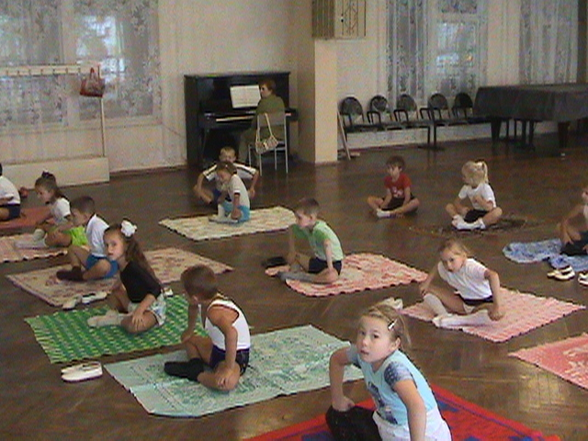
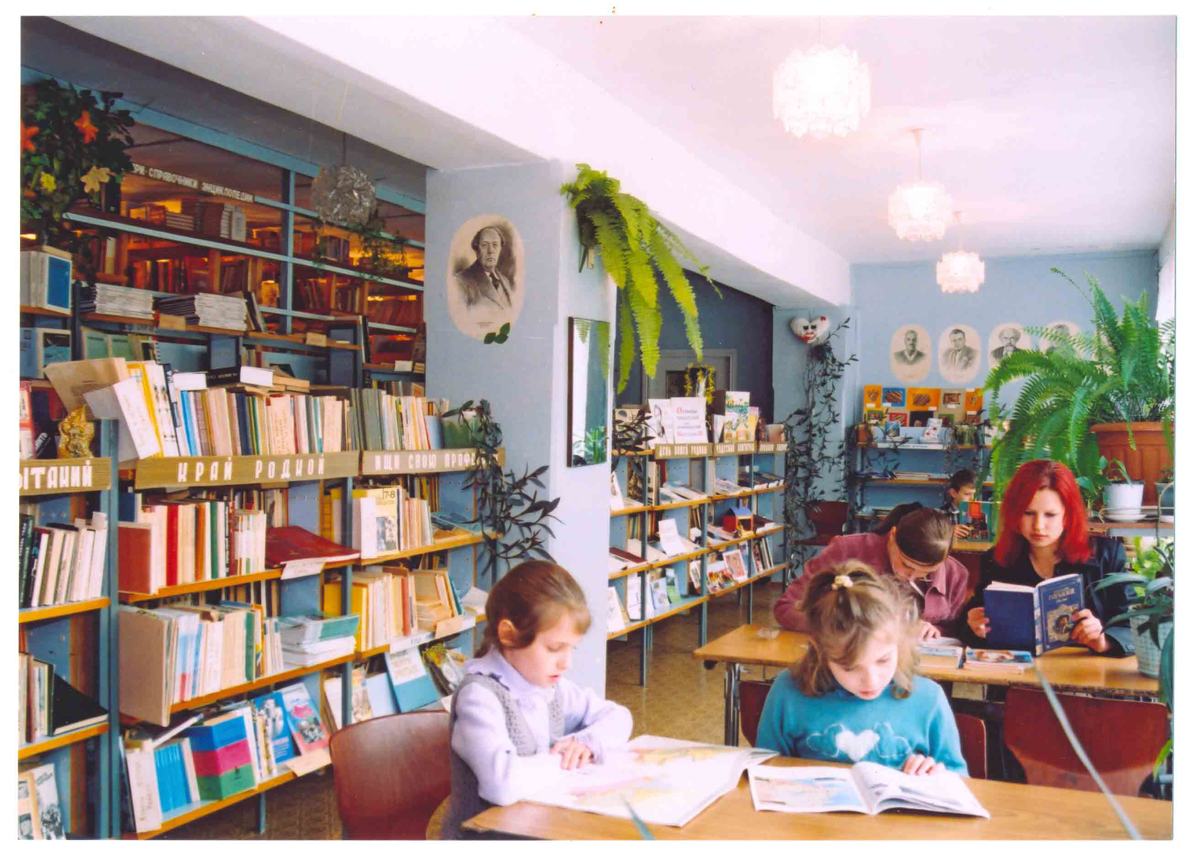
59 современно-оснащенными учебными аудиториями, библиотекой с учебно-методической и художественной литературой, двумя компьютерными классами, двумя спортивными залами, стадионом и двумя баскетбольными площадками на улице, тренажерным залом, двумя залами для занятий хореографией, ритмикой, танцами, актовым залом на 180 посадочных мест с современной музыкальной аппаратурой, столовой на 130 посадочных мест, стоматологическим и медицинским кабинетами, кабинетом психолога, методическим кабинетом, кабинетом инспектора по делам несовершеннолетних.

Для плодотворной, творческой работы в 2006-2007 учебном году школа оснащена:
- В рамках ПНПО, на выигранный грант в 1 млн. рублей получены кабинеты:
- русский язык и литература – 44220,39 руб.
- математика – 59408,25 руб.
- начальная школа – 302825,10 руб.
- интерактивный кабинет – 176687,30 руб.
- начальной военной подготовки – 85296,00 руб.
- МХК – 62575,00 руб.
- спортивное оборудование – 110000 руб.
- два мультимедийных проектора – 60000 руб.
2. На основании решения Совета управления образования муниципального образования город-курорт Геленджик от 03.07.2006 г. в рамках реализации приоритетного национального проекта «Образование» по разнарядке Департамента образования и науки получены из краевого бюджета учебные кабинеты:
- истории – 50800 руб.
- географии – 100100 руб.
3. На основании решения Совета управления образования муниципального образования город-курорт Геленджик, в рамках ПНПО из муниципального бюджета приобретены учебные кабинеты:
- математика
- русский язык и литература
- физика
4. В 2006 году из краевого бюджета приобретена компьютерная техника на сумму 72835 руб.
5. Лабораторного оборудования и учебных пособий в кабинеты: химия, физика, биология, история, география из муниципального бюджета на сумму 143538 руб.
6. Учебной мебели – 365699 руб.
7 Учебников – 176000 руб. (в количестве 2244 экз.)
8. По направлению «Лучший учитель Кубани» из краевого бюджета получены:
- две интерактивные доски;
- два компьютера;
- два мультимедийных проектора.

Использование современных образовательных технологий на ступенях обучения:
На I ступени обучения в школе реализуется программа 4-х летней начальной школы «Перспективная начальная школа». Одной из главных задач которой является формирование личностно - ориентированного подхода к ребенку с опорой на его жизненный опыт.

На II-III ступенях обучения используется:

- обучение на основе электронных учебников;
- мультимедийные презентации;
- разработка мультимедийного материала;

Педагогический коллектив совершенствует использование проектных методов в обучении, метода интеграции и межпредметных связей, дифференцированного обучения, развивающего обучения и технологического подхода в обучении

Количество учителей школы | Количество учителей владеющих навыками работы на ПК | Процент
62 | 23 | 37 %

Оснащенность общеобразовательного учреждения компьютерной техникой (количество учащихся, приходящиеся на один компьютер).

Количество учащихся | Количество компьютеров | Количество учащихся, приходящихся на один компьютер
753 | 24 | 31

Автоматизация управления образовательным процессом.

В школе имеется два компьютерных класса. Каждый класс соединен в одноранговую локальную сеть. Один из кабинетов имеет выход в глобальную сеть Интернет. Компьютеризированы кабинеты заместителей директоров и школьная библиотека.
Доля учителей, владеющих навыками работы на персональном компьютере и применяющих их в учебном процессе.
В школе используется следующее программное обеспечение:
1. Автоматизированное рабочее место «Школа» для использования руководителями школ.
Имеется встроенный архиватор базы данных, позволяющий сохранять базу в архиве (файл database.zip) и восстанавливать данные из него.
2. Редактор расписания занятий учреждения образования «ХроноГраф Мастер».
3. База данных MARK-SQL «Школьная библиотека».
Учебный план общеобразовательного процесса

Учебный план средней общеобразовательной школы № 12 составлен на основе нормативных документов Министерства образования РФ и департамента образования и науки Краснодарского края.
Учебный план для 1-х классов, 9-х предпрофильных и 10-го профильного класса составлен на основе базисного учебного плана (БУП) – 2004г., для остальных классов по БУП 1998 г.
На основании информационного письма ДОН от 8.09.97 № 01-141 «О месте курса ОБЖ в учебных планах образовательных учреждений Краснодарского края» курс ОБЖ ведется отдельным предметом в 9, 10, 11-х классах; интегрируется с предметом «Физическая культура» в 5-8-х классах. В начальной школе курс «ОБЖ» интегрируется с образовательным компонентом «Окружающий мир»: «Мир вокруг нас» – 1-4 классы.
Факультативные, групповые и индивидуальные занятия в рамках шестидневной учебной недели по БУП 1998 г. составляют 34 часа в неделю.
В школе открыто 2 коррекционных класса (4В, 9В). Учебный план для классов коррекции VII вида составлен на основании приказа Министерства образования РФ от 10 апреля 2002 года № 29 \ 2065 «Об утверждении учебных планов специальных (коррекционных) образовательных учреждений для обучающихся, воспитанников с отклонениями в развитии».
С 2005 года открыты предпрофильные классы, где часы, отведенные на учебный предмет «технология», использованы в ходе предпрофильной подготовки для проведения 8 курсов по выбору (предметные и ориентационные).
На III ступени обучения открыт профильный класс: 10 «Б» – физико-математический.
Компонент образовательного учреждения в профильном классе представлен следующими элективными учебными предметами:
Название курса: | Количество часов в неделю
Решение задач с параметрами | 1 час
Решение задач, содержащих знак модуля | 1 час
Метод математической индукции | 0,5 часа
Комбинаторика | 0,5часа
Дополнительные главы к курсу «механика» | 1час

Школа работает в режиме пятидневной и шестидневной учебной недели с 8.20 – 13.30. С 1-го по 5–ые классы занимаются в режиме пятидневной учебной недели (12 классов), с 6-го по 11-ые классы в режиме шестидневной учебной недели (17 классов).

С 12.30 ч. – 15.30 ч. работает 8 групп продленного дня.
С 14.00-20.00ч. организованы 8 кружков и спортивных секций.

Кадровое обеспечение образовательного процесса

В школе работает стабильный, высоко профессиональный педагогический коллектив, состоящий из 56 педагогов общего и дополнительного образования, из которых 19 имеют высшую, 31 – первую и 6 - вторую квалификационную категорию. Один «Заслуженный учитель Кубани», один – «Почетный работник отрасли образования Российской Федерации», один – отличник народного образования. Среди учителей года 4 победителя и 3 призера городских конкурсов «Учитель года», 2 победителя конкурса «Учитель Кубани».
Приоритетным направлением деятельности школы является повышение социального статуса педагогических работников. На основании решения Думы муниципального образования производится компенсация за книгоиздательскую продукцию, которая составляет по школе 82322 руб., и доплата за проезд в общественном транспорте – 63360 руб.
В рамках ПНПО «Образование» двое учителей школы получили премию по 1000000 рублей.

Финансовое обеспечение функционирования и развития общеобразовательного учреждения

Для осуществления образовательного процесса на подготовку школы к 2006-2007 учебному году направлены следующие средства:

№ | Наименование мероприятия | сумма | Кем выполнено | Источник финансирования
 | Капитальная реконструкция кровли (завершение) | 2033259 рублей | КВС | Бюджет
 | Капитальный ремонт музея. | 149000 рублей | КВС | Внебюджет  Беловол Ж.В.
 | Текущий ремонт канализации и водоснабжения в сан.узлах. | 16113 рублей | Аква-Юг | Внебюджет
 | Капитальный ремонт помещений здания. | 500000 рублей из них  200000 рублей  300000 рублей | КВС  КВС | Внебюджет  спонсорские
 | Капитальный ремонт в системе отопления в тепловом узле и подвале. | 89941 рубль | Аква-Юг | Бюджет
 | Ремонт пожарной емкости. | 12000 рублей | Пож.сервис | Бюджет
 | Частичная замена блоков на пищеблоке. | 50000 рублей | КВС | спонсорские

Важным звеном функционирования школы является работа Попечительского совета. В 2006 году проведено четыре заседания Совета отцов, собрано в добровольный благотворительный фонд 34610 рублей, что позволило поддержать систему отопления в аварийный период, оснастить кабинет трудового обучения, приобрести лампы дневного света, выполнить частичный ремонт коридора 3 этажа и удовлетворить нужды системы электроосвещения.
Выплата за охрану школы за счет добровольных родительских средств составила 123500 руб.

Результаты образовательной деятельности

Главной задачей учебно-воспитательной работы школы в 2005-2006 учебном году была задача продолжить формирование потребности в обучении и саморазвитии учащихся, раскрытие творческого потенциала ученика, развитие культуры и нравственности учащихся, создание положительного эмоционального поля взаимоотношений «учитель-ученик», «ученик-ученик», «учитель-учитель» активизировать работу учителей со слабоуспевающими учащимися с целью предупреждения неуспеваемости; повысить интеграцию учебной и внеклассной деятельности учащихся в условиях разноуровневого обучения и использование информационных технологий в образовательном процессе с целью повышения мотивации обучения школьников; усилить контроль и управление за качеством образования посредством различных методов контроля.
На конец 2005-2006 учебного года в школе обучалось:
Всего учащихся | Принято временно | Очная форма | Вечерняя форма | Экстернат | Индивидуальная форма
751 | 2 | 723 | 28 | 5 | 14

По итогам года среди учащихся 3-11 классов (625 учащихся) – отличников 44 чел.
Учащихся, обучающихся на «4» и «5» - 173 чел. Неуспевающих учащихся – 2 чел.(переведены в следующий класс условно).
Качество обучения составило 35%, успеваемость – 99,5%.
Качество обучения по сравнению с прошлым учебным годом повысилось на 6%.
Результаты государственной (итоговой) аттестации 2005-2006 учебного года.
В 2005-2006 учебном году школу окончил 101 выпускник 9-х классов, из них:
- 83 выпускника прошли государственную (итоговую) аттестацию в новой форме;
- 10 выпускников класса коррекции VII вида прошли государственную (итоговую) аттестацию в традиционной форме;
- 8 выпускников вечерней школы прошли государственную (итоговую) аттестацию в традиционной форме.
Выпускников 11-х классов – 59 чел.
С серебряной медалью окончили школу – Лешко Степан (11 «Б» класс), Шаймарданов Тимур (11 «Б» класс), Ходосевич Полина (11 «Б» класс).
На «хорошо и отлично» закончили 28 человек (в 11 «А» классе – 10 хорошистов, в 11 «Б» - 15, в 11 «В» - 3).
Качество обучения составило 47,5%.

Результаты единого государственного экзамена 2006 года.
Математику сдавали в форме и по материалам ЕГЭ 59 учащихся, из них получили:

«5» - 9 человек
«4» - 18 человек
«3» - 25 человек
«2» - 7 человек
Уровень обученности по школе составил 88,1%

Русский язык сдавали в форме и по материалам ЕГЭ 60 учащихся
(одна выпускница прошлых лет), из них получили:

«5» - 3 человека
«4» - 24 человека
«3» - 28 человек
«2» - 5 человек

Уровень обученности по школе составил 91,6 %

Биологию в форме и по материалам ЕГЭ по выбору сдавали 7 человек, из них получили:
«4» - 2 человека, «3» - 2 человека, «2» - 3 человека

Химию в форме и по материалам ЕГЭ по выбору сдавали 2 человека и оба получили оценку «3».

Физику в форме и по материалам ЕГЭ по выбору сдавали 4 человека, из них получили:
«4» - 1 человек, «3» - 3 человека

Географию в форме и по материалам ЕГЭ по выбору сдавал 1 человек и получил оценку «4».

Сравнительный анализ уровня обученности выпускников

Предмет | 2005 год по школе | 2006 год
Предмет | 2005 год по школе | по школе | по городу | по краю
Русский язык | 91,8 % | 91,6 % | 91 % | 87%
Математика | 73,2% | 88,1% | 78% | 77%
Физика | 100% | 100% | 82% | 95%
Химия | 100% | 100% | 93% | 94%
Биология | 100% | 57,1 % | 82% | 90%
География |  | 100% | 78% | 84%

Олимпиады и конкурсы

На основании школьного приказа УО № 490 от 27.09.2006 г. «О проведении школьного этапа краевых предметных олимпиад города-курорта Геленджик в 2006-2007 учебном году», было проведено 19 школьных предметных олимпиад среди учащихся 8-11-х классов: по математике, физике, политехническая олимпиада, информатике, английскому и немецкому языкам, русскому языку, литературе, биологии, химии, географии, экологии, кубановедению, экономике, основам предпринимательства, обществознанию, правовому образованию, истории. Всего приняло участие 224 учащихся. Призерами стали 146 человек.

Результаты школьного этапа предметных олимпиад школьников
в 2006-2007 учебном году

Наша школа приняла участие в 19 видах городских олимпиад.

Участие школы
в районном этапе предметных олимпиад школьников в 2006-2007 уч.г.

2005-2006 уч.г. |  | 2006-2007 уч.г.
Приняло участие | Количество призовых мест | Приняло участие | Количество призовых мест
104 | 18 | 131 | 27

В зональном этапе приняло участие 27 учащихся вместе с 7-8 классами.

2005-2006 уч.г. |  | 2006-2007 уч.г.
Приняло участие | Количество призовых мест | Приняло участие | Количество призовых мест
18 | 3 (15%) | 27 | 3 (11%)

По количеству призовых мест школа заняла следующие позиции в городе:

9- 11 классы |  | 7-8 классы |  | 3-4 классы
27 чел. | II место |  | Iместо

Итоги предметных олимпиад в 2006-2007 учебном году.

№ | Предмет | Ф.И. ученика | Класс | Призовые места |  |  | Ф.И.О. учителя
 |  |  |  | Школь-ная | Рай-онная | Зона-льная | Ф.И.О. учителя
 | Математика | Семерикова О. | 11 Б | I | II |  | Воронькова С.В.
 | Математика | Хортик А. | 10 Б | II | III |  | Воронькова С.В.
 | Математика | Чурюмова Ю. | 9 А | I | IV | IV | Карпенко Т.И.
 | Физика | Фахрутдинова И. | 11 Б | I | I |  | Ножина Н.Т.
 | Информатика | Черкун М. | 11 Б | I | I | III | Третьякова Н.И.
 | Информатика | Шабельникова Д. | 10 Б | I | II |  | Третьякова Н.И.
 | Экология | Окунева О. | 10 Б | I | I |  | Окунева Я.И. (Дранко М.П.)
 | Экология | Матвеева К. | 10 А | II | III |  | Дранко М.П.
 | История | Вешкитова А. | 11 А | I | I |  | Осипчук Е.Г.
 | Основы правовых знаний | Плотникова О. | 10 Б | II | III |  | Осипчук Е.Г.
 | Экономика | Осокина И. | 11 Б | I | I |  | Осипчук Е.Г.
 | Экономика | Новиков А. | 10 Б | I | II |  | Осипчук Е.Г.
 | Экономика | Махонин А. | 9 А | II | III |  | Чеоридис Ю.В.
 | Основы предпринимательства | Чурюмова Ю. | 9 А | I | I | III | Чеоридис Ю.В.
 | Основы предпринимательства | Новиков А. | 10 Б | II | III |  | Осипчук Е.Г.
 | Русский язык | Патрина М. | 11 Б | I | III |  | Лозовая О.Н.
 | Русский язык | Синюк М. | 9 А | I | III |  | Абрамова С.А.
 | Литература | Патрина М. | 11 Б | I | I | III | Лозовая О.Н.
 | Литература | Чикина Л. | 10 Б | I | I |  | Чебручан Н.Н.
 | Литература | Шабельникова Д. | 10 Б | I | III |  | Чебручан Н.Н.
 | Литература | Синюк М. | 9 А | I | III | IV | Абрамова С.А.
 | Астрономия | Чернышева И. | 9 А | I | II |  | Ножина Н.Т.
 | Политехническая олимпиада | Иутина Д. | 10 Б | I | III | IV | Ножина Н.Т.

Литературные конкурсы
- Городской литературный конкурс «Дети против наркомании»
1 место – Бедаш Роман 6 А класс (уч. Лозовая О.Н.)
2 место – Чикина Валерия 10 Б класс (уч. Чебручан Н.Н.)
- Всероссийский литературный конкурс «Гардемарины, вперед: Вера. Флот. Отечество».
Победители: Канашьян В (11 Б класс), Соннов Антон (11 Б класс), Фомина Ирина (11 Б класс) – учитель Лозовая О.Н.
- Всероссийский конкурс в рамках ПНПО (конкурс Министерства образования РФ) «Моя классная – самая классная»
Победитель Лозовой Данила 11 Б класс (учитель Лозовая О.Н.)

Воспитательная работа

Одно из приоритетных направлений воспитательной работы школы – формирование творческой, духовно-нравственной личности, способной к самореализации в современных условиях.
Реализовать поставленные цели и задачи воспитательной службы совместно с классными руководителями помогает участие в общешкольных, муниципальных, городских, региональных и Всероссийских мероприятиях. 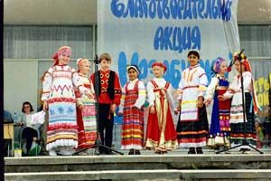
В городском детском фестивале, посвященном 358 годовщине со Дня образования пожарной охраны России, агитбригада учащихся заняла 1 место, а команда – общее 3 место.
В ноябре 2006 года принимали участие в научно-практической конференции «Отечество». В номинации «Поисково-исследовательская работа» тема «Победители городского конкурса «Учитель года»» признана лучшей (Нечаев Денис, руководитель Бедаш Л.К.).
По итогам проведения городского этапа краевого заочного конкурса «Дети Кубани против наркотиков» стали победителями:
- Номинация «Рисунок»:
«Черная дыра» - Русинова Ира
«Наркотик разбивает мечты» - Жандрова Анжела
«Жизнь и смерть» - Сарнавская Дарья, которая заняла почетное 3 место на региональном этапе.
- Номинация «Очерки и рассказы»:
«Посмотри в глаза своей матери» - Бедаш Роман
«Письмо в двадцать пятый век» - Чикина Валерия
Одним из значимых направлений воспитательной работы является формирование здорового образа жизни. Большое внимание уделяется спорту; физической культуре школьников: в городских соревнованиях по баскетболу юноши и девушки школы стали сильнейшими: легкая атлетика – девушки 2 место, юноши 4 место; «Шиповка юных» – 6-7 класс девочки 3 место, 8-9 классы девушки 2 место.
Воспитательная служба совместно с отделением искусств, школьной библиотекой, классными руководителями реализовали весь план городских и школьных мероприятий, запланированных на 2005-2006 учебный год, и по итогам года педагогический коллектив занял 1 место по организации воспитательной работы.
Наши достижения:

- 1 место в городском смотре-конкурсе ДОО

- 3 место в городской научно-практической конференции – «Гагаринские чтения»
- 1 место в городском конкурсе рисунков «Я – гражданин»
- 1 место в городском фестивале бардовской песни «Радуга»
- 1 место в городской выставке технического и декоративно-прикладного творчества
- 1 место в номинации «Рисунок»
- 1 мест в соревнованиях по легкой атлетике среди девочек
- 1,2,3 место в городском конкурсе «Лидер ли ты?» (Голубцова Маша 4 Б клал, Черкун Сергей 6 Б класс, Кучеренко Иван 10Б класс
- 1,2 место в городском конкурсе «Нам долг и честь завещаны отцами»
- 2 место в городском конкурсе «Самый классный классный»
- 1 место в городских соревнованиях по баскетболу среди девушек
- 3 место в городских «Президентских состязаниях»
- 2 место по кроссу в городских соревнованиях «Допризывной молодежи»
- 1,2 место в первенство города по баскетболу
- 2,3 место в городском конкурсе «Пасха в кубанской семье»
- 1,2 место в краевом конкурсе, посвященном 15-летию МЧС России

На современном этапе одна из главных задач школы и системы учреждений дополнительного образования - художественно-эстетическое и нравственное воспитание подрастающего поколения начиная с самого раннего возраста. Прошедший 2006 год в этом направлении принёс следующие результаты. Наиболее значимые из них :
Городской конкурс «Геленджику улыбается солнце» - 1,2 ,3 места
Городская выставка декоративно- прикладного творчества – 1 место
Краевые конкурсы :
«Моя малая родина» исследовательская работа на тему «Влияние среднерусских и южнорусских песенных традиций на народное творчество Кубани» ( на примере народных песен села Дивноморское)- 2 место.
«Пасха в кубанской семье» - 2 место
« Дети Кубани против наркотиков»- 3 место
Краевой конкурс рисунков и плакатов «Я- гражданин» - гран-при , диплом 1, 2 степени.
« Дети Кубани берегут энергию» - 1,2 место

Всероссийский конкурс посвященный 300- летию Российского военно –морского флота «Гренадеры вперёд!» - дипломы победителей (8 шт.)
Всероссийский конкурс –фестиваль детского и юношеского творчества «Золотое руно»
Оркестр духовых инструментов- диплом 3 степени.
Фольклорный ансамбль «Горница»– диплом лауреата 2 степени
Солистка (народный вокал) – диплом лауреата 2 степени
Международный детский конкурс «Рисунок –поздравление» на тему « Рисуем музыку» - лауреаты.

Состояние здоровья школьников

Эффективность педагогического процесса в настоящее время объективно требует качественного скачка в улучшении здоровья и поддержании умственной и творческой работоспособности как самих учителей так и учащихся.
В школе ведется мониторинг состояния здоровья учащихся по основным видам заболеваний.
Двигательная активность обучающихся обеспечивается через наличие третьего часа физкультуры (6 классы), занятий ритмикой (1-4 классы), хореографией (1 класс).
В школе имеется медицинский кабинет, стоматологический кабинет, тренажерный зал, два спортивных зала, две баскетбольные площадки, школьный стадион, летняя оздоровительная площадка, парковая зона отдыха.
Разработана и реализуется программа здоровья для учащихся 1-11 классов.
Цель данной программы – создание учебно-методических условий, позволяющих овладеть теоретическими знаниями основ валеологии и освоить элементарные практические умения прикладной валелогии.
Психологической службой школы реализуется программа «Психологическая культура в учебно-воспитательном процессе, направленная на сохранение и управление психического здоровья детей». Целью которой является способствование гармоничному физическому и психологическому развитию личности ученика, укреплению психофизического здоровья. Основными задачами психологической службы являются:
- обеспечение своевременного физического и психологического развития ребенка;
- обучение на фоне положительных эмоций;
- предупреждение чрезмерного умственного напряжения;
- предотвращение психотравмирующих ситуаций;
- развитие психологической грамотности родителей;
- создание условий для реализации потенциальных задатков личности учеников.
Сегодня в шкое обучается 17 детей-инвалидов. Из них 6 человек занимаются индивидуально, остальные в классах.

Организация питания

На основании приказа по Департаменту образования и науки № 01 от 05.02.03 г., Здравоохранения № 8/110, Центра ГосСанЭпид. Надзора № 48-ОД от 13.02.02 г. «О методических указаниях по организации питания учащихся в ОУ»:
- были обеспечены уч-ся 1-11-х классов бесплатным одноразовым питанием (горячие завтраки). В МОУ СОШ № 12 это количество составило 664 человека на сумму 4,50 рубля на человека. Ребята питаются на переменах по утверждённому графику.
- организовано питание учащихся, посещающих ГПД за счёт средств родителей на сумму 15,00 рублей. Обед состоит из трёх блюд. Уч-ся питаются в две смены.
На основании Постановления Главы администрации города- курорта Геленджик № 1433 от 02.10.06 г. организовано по линии соц. защиты льготное питание уч-ся ГПД из малообеспеченных семей на сумму 7,00 рублей в день на человека. Это количество составило 21 человек.
На основании письма УО № 1457 от 13.11.06 г., в целях реализации Постановления главного гос. врача по Краснодарскому краю от 11.09.06 г. № 2 «О проведении иммунизации против гриппа в Краснодарском крае в 2006 году»:
- были созданы все необходимые условия для проведения иммунизации через использование в пищу аскорбиновой кислоты, овощей (чеснок, лук), шиповника.
- ежедневно проводится дез. обработка использованной посуды на пищеблоке.
- проводится генеральная, влажная уборка учебных кабинетов.
- оказывается содействие мед. работникам в проведении иммунизации уч-ся.
В 2006-2007 уч. году на пищеблок были приобретены электромясорубка, электропечь, картофелечастка.

Обеспечение безопасности

В современных условиях проблема обеспечения безопасности и антитеррористической защищенности в образовательных учреждениях остается не только актуальной, но и принимает первостепенное значение в полноценном их функционировании.
Решение этой проблемы сегодня возможно только путем применения комплексного подхода, сочетающего в себе основные мероприятия по охране жизни и здоровья участников образовательного учреждения, выражающиеся в повседневном обеспечении пожарной безопасности, предотвращении случаев электротравматизма и противодействию терроризма.
На основании требований руководящих документов МОУ СОШ № 12 в целях обеспечения безопасности и антитеррористической защищенности организована и проводится работа по таким основным направлениям, как:
- Формирование осознанного ответственного отношения к личной безопасности и безопасности окружающих, способности сохранить жизнь о здоровье в неблагоприятных, угрожающих жизни условиях на уроках ОБЖ, классных часах и организованных встречах с представителями МЧС, правоохранительных органов и пожарной инспекцией.
- В организационных приказах школы определены порядок обеспечения безопасности, антитеррористической защищенности при проведении массовых праздничных, спортивных и других культурно-массовых мероприятий:
- уведомление правоохранительных органов за 3 дня до мероприятия.
- обход и проверка закрепленных территорий внутренних зданий, чердачных и подвальных помещений членов антитеррористической рабочей группы совместно со школьным участковым и представителем кинологической службы.
- обеспечение безопасности и порядка совместными силами правоохранительных органов с.Дивноморское, представителей казачества, родителей, учителей и охранниками.
3. Определен порядок контроля и ответственных за ежедневный осмотр состояния ограждений, закрепленной территорией и внутренних помещений школьного здания.
4. Заключен договор с частным охранным агентством ООО «Геленджик-Охрана», согласно которому его сотрудники ежедневно обеспечивают систему контроля по ограничению доступа посторонних лиц на территорию и в здание Образовательного учреждения.
5. Для экстренного сообщения правоохранительным органам приобретены 2 устройства с кнопками тревожной сигнализации и заключен договор с частным охранным агентством ООО «Евромост-2» для подключения КТС на пульт централизованной охраны.
6. В школе имеется уголок безопасности, где отражена вся информация по действиям в чрезвычайных ситуациях.
7. Конкретные действия должностных лиц и вся информация, касающаяся антитеррористической защищенности изложена в паспорте безопасности школы.
8. В соответствии с требованиями руководящих документов, разработаны планы проведения учений с описанием конкретных действий должностных лиц по эвакуации учащихся в различных экстремальных ситуациях, согласно которых ежемесячно проводятся тренировки и практические занятия со всеми участниками образовательного учреждения.
Таким образом, грамотно организованная работа по безопасности учреждения в соответствии с требованиями руководящих документов обеспечивает благоприятный учебно-воспитательный процесс.

Мы считаем, что развитие и престижность школы влияет на личностные характеристики учащихся. Деятельность учащихся в развивающей среде школы предъявляет высокие требования к личности, заставляет их интенсивно работать, бороться за содержание собственного социального статуса, стимулирует развитие у школьников самооценку собственных взглядов на различные стороны жизни.

